BÁO CÁO LẦN 01
ĐỀ TÀI QUẢN LÝ
PHÒNG MẠCH TƯ
Họ Tên | MSSV
Đỗ Hồng Ân | 1660007
Nguyễn Duy Anh | 1660010
Nguyễn Thanh Duy | 1660136

MỤC LỤC
MỤC LỤC i
Chương 1 HỆ THỐNG CÁC YÊU CẦU PHẦN MỀM 1
1.1 YÊU CẦU NGHIỆP VỤ 1
1.1.1 Danh sách các yêu cầu 1
1.1.2 Danh sách các biểu mẫu và qui định 1
1.1.2.1 Biểu mẫu 1 và qui định 1 1
1.1.2.2 Biểu mẫu 2 và qui định 2 2
1.1.2.3 Biểu mẫu 3 3
1.1.2.4 Biểu mẫu 4 và quy định 4 3
1.1.2.5 Biểu mẫu 5 4
1.1.2.6 Qui định 6 5
1.1.3 Bảng trách nhiệm yêu cầu nghiệp vụ 5
1.2 YÊU CẦU TIẾN HÓA 6
1.2.1 Danh sách các yêu cầu tiến hóa 6
1.2.2 Bảng trách nhiệm yêu cầu tiến hóa 6
1.3 YÊU CẦU HIỆU QUẢ 6
1.3.1 Danh sách các yêu cầu hiệu quả 6
1.3.2 Bảng trách nhiệm yêu cầu hiệu quả 7
1.4 YÊU CẦU TIỆN DỤNG 7
1.4.1 Danh sách các yêu cầu tiện dụng 7
1.4.2 Bảng trách nhiệm yêu cầu tiện dụng 7
1.5 YÊU CẦU TƯƠNG THÍCH 8
1.5.1 Danh sách các yêu cầu tương thích 8
1.5.2 Bảng trách nhiệm yêu cầu tương thích 8
1.6 YÊU CẦU BẢO MẬT 8
1.6.1 Danh sách các yêu cầu bảo mật 8
1.6.2 Bảng trách nhiệm yêu cầu bảo mật 9
1.7 YÊU CẦU AN TOÀN 9
1.7.1 Danh sách các yêu cầu an toàn 9
1.7.2 Bảng trách nhiệm yêu cầu an toàn 9
1.8 YÊU CẦU CÔNG NGHỆ 9
1.8.1 Danh sách các yêu cầu công nghệ 9
Chương 2 MÔ HÌNH HÓA 11
2.1 SƠ ĐỒ LUỒNG DỮ LIỆU CHO YÊU CẦU TIẾP NHẬN NHÂN VIÊN 11
2.2 SƠ ĐỒ LUỒNG DỮ LIỆU CHO YÊU CẦU LẬP THẺ ĐỘC GIẢ 13
Chương 3 THIẾT KẾ DỮ LIỆU 15
3.1 BƯỚC 1: XÉT YÊU CẦU TIẾP NHẬN NHÂN VIÊN 15
3.1.1 Thiết kế dữ liệu với tính đúng đắn 15
3.1.2 Thiết kế dữ liệu với tính tiến hóa 16
3.2 BƯỚC 2: XÉT YÊU CẦU TIẾP LẬP THẺ ĐỘC GIẢ 17
3.2.1 Thiết kế dữ liệu với tính đúng đắn 17
3.2.2 Thiết kế dữ liệu với tính tiến hóa 19
3.3 BƯỚC 3: XÉT YÊU CẦU TIẾP NHẬN SÁCH MỚI 20
3.3.1 Thiết kế dữ liệu với tính đúng đắn 20
3.3.2 Thiết kế dữ liệu với tính tiến hóa 21
3.4 BƯỚC 4: XÉT YÊU CẦU TRA CỨU SÁCH 23
3.4.1 Thiết kế dữ liệu với tính đúng đắn 23
3.4.2 Thiết kế dữ liệu với tính tiến hóa 23
3.5 BƯỚC 5: XÉT YÊU CẦU CHO MƯỢN SÁCH 23
3.5.1 Thiết kế dữ liệu với tính đúng đắn 23
3.5.2 Thiết kế dữ liệu với tính tiến hóa 24
3.6 DIỄN GIẢI CƠ SỞ DỮ LIỆU 26
3.6.1 Bảng XXX 26
3.6.2 Bảng XXX 26
Chương 4 THIẾT KẾ GIAO DIỆN 27
4.1 THIẾT KẾ MÀN HÌNH CHÍNH 27
4.1.1 Thiết kế màn hình thực đơn với tính đúng đắn 27
4.1.2 Thiết kế màn hình thực đơn với tính hiệu quả và tiện dụng 27
4.1.2.1 Phương án 1: xxxx 27
4.1.2.2 Phương án 2: xxxx 27
4.2 THIẾT KẾ MÀN HÌNH 27
4.2.1 Màn hình Tiếp Nhận Lớp Học 27
4.2.2 Màn hình xxxx với tính đúng đắn 27
4.2.3 Màn hình xxxx với tính tiện dụng và hiệu quả 28
4.2.4 Màn hình aaaa 28
4.2.5 Màn hình aaaa với tính đúng đắn 28
4.2.6 Màn hình aaaa với tính tiện dụng và hiệu quả 28
Chương 5 THIẾT KẾ XỬ LÝ 29
5.1 THIẾT KẾ MÀN HÌNH CHÍNH 29
5.2 THIẾT KẾ MÀN HÌNH 29

HỆ THỐNG CÁC
YÊU CẦU PHẦN MỀM

YÊU CẦU NGHIỆP VỤ

Danh sách các yêu cầu
STT | Tên yêu cầu | Biểu mẫu | Qui định | Ghi chú
1 | Lập danh sách khám bệnh | BM1 | QĐ1
2 | Lập phiếu khám bệnh | BM2 | QĐ2
3 | Tra cứu bệnh nhân | BM3
4 | Lập hóa đơn thanh toán | BM4 | QĐ4
5 | Lập báo cáo tháng | BM5
6 | Thay đổi qui định |  | QĐ6

Danh sách các biểu mẫu và qui định

Biểu mẫu 1 và qui định 1
BM1: |  | Danh Sách Khám Bệnh
Ngày khám:
STT | Họ Tên |  | Giới Tính | Năm Sinh | Địa Chỉ
1
2

QĐ1: Mỗi ngày khám tối đa 40 bệnh nhân .
Ví dụ:
BM1: |  | Danh Sách Khám Bệnh
Ngày khám:28/11/2018
STT | Họ Tên |  | Giới Tính | Năm Sinh | Địa Chỉ
1 | Đỗ Hồng Ân |  | Nam | 1997 | 102/29
2 | Nguyễn Duy Anh |  | Nam | 1995 | Null

Biểu mẫu 2 và qui định 2
BM2: |  | Phiếu Khám Bệnh
Họ tên: |  |  |  | Ngày khám:
Triệu chứng: |  |  |  | Dự đoán loại bệnh:
STT | Thuốc |  | Đơn Vị |  | Số Lượng | Cách Dùng
1
2
QĐ2: Có 5 loại bệnh. Có 30 loại thuốc, 2 loại đơn vị (viên, chai), có 4 cách dùng (1, 2, 3, 4)
Ví dụ: Phiếu khám bệnh của bệnh nhân Nguyễn Thanh Duy
BM2: |  | Phiếu Khám Bệnh
Họ tên: Nguyễn Thanh Duy |  |  |  | Ngày khám: 28/11/2018
Triệu chứng: Sốt cao liên tục, chảy máu cam |  |  |  | Dự đoán loại bệnh:Sốt xuất huyết
STT | Thuốc |  | Đơn Vị |  | Số Lượng | Cách Dùng
1 | Panadol |  | Viên |  | 14 | 2
2 | Oresol |  | Chai |  | 2 | 4

Biểu mẫu 3
BM3: |  | Danh Sách Bệnh Nhân
STT | Họ Tên |  | Ngày Khám | Loại Bệnh | Triệu Chứng
1
2
Ví dụ:
BM3: |  | Danh Sách Bệnh Nhân
STT | Họ Tên |  | Ngày Khám | Loại Bệnh | Triệu Chứng
1 | Nguyễn Thanh Duy |  | 20/11/2018 | Sốt xuất huyết | Sốt cao, chảy máu cam
2 | Nguyễn Duy Anh |  | 27/11/2018 | Nhiễm trùng da | Nổi mẩn ngứa

Biểu mẫu 4 và quy định 4
BM4: | Hóa Đơn Thanh Toán
Họ và tên: |  | Ngày khám:
Tiền khám: |  | Tiền thuốc:
QĐ4: Tiền khám 30.000. Tiền thuốc chỉ có khi bệnh nhân có dùng thuốc. Mỗi loại thuốc có đơn giá riêng.
Ví dụ:
BM4: | Hóa Đơn Thanh Toán
Họ và tên: Đỗ Hồng Ân |  | Ngày khám: 28/11/2018
Tiền khám:30.000 |  | Tiền thuốc: 155.000

Biểu mẫu 5
- Biểu mẫu 5.1
BM5.1: |  | Báo Cáo Doanh Thu Theo Ngày
Tháng:
STT | Ngày |  | Số Bệnh Nhân | Doanh Thu | Tỷ Lệ
1
2
Ví dụ:
BM5.1: |  | Báo Cáo Doanh Thu Theo Ngày
Tháng:
STT | Ngày |  | Số Bệnh Nhân | Doanh Thu | Tỷ Lệ
1
2

- Biểu mẫu 5.2
BM5.2: |  | Báo Cáo Sử Dụng Thuốc
Tháng:
STT | Thuốc |  | Đơn Vị Tính | Số Lượng | Số Lần Dùng
1
2
Ví dụ:
BM5.2: |  | Báo Cáo Sử Dụng Thuốc
Tháng:
STT | Thuốc |  | Đơn Vị Tính | Số Lượng | Số Lần Dùng
1
2

Qui định 6
QĐ6: Người dùng có thể thay đổi các qui định như sau :
+ QĐ1 : Thay đổi số lượng bệnh nhân tối đa trong ngày.
+ QĐ2 : Thay đổi số lượng loại bệnh, thuốc, đơn vị tính, cách dùng.
+ QĐ4 : Thay đổi tiền khám, đơn giá thuốc.

Bảng trách nhiệm yêu cầu nghiệp vụ
STT | Nghiệp vụ | Người dùng | Phần Mềm | Ghi chú
1
2
3
4

YÊU CẦU TIẾN HÓA

Danh sách các yêu cầu tiến hóa
STT | Nghiệp vụ | Tham số cần thay đổi | Miền giá trị cần thay đổi
1
2
3
4

Bảng trách nhiệm yêu cầu tiến hóa
STT | Nghiệp vụ | Người dùng | Phần Mềm | Ghi chú
1
2
3
4

YÊU CẦU HIỆU QUẢ

Danh sách các yêu cầu hiệu quả
STT | Nghiệp vụ | Tôc độ  xử lý | Dung lượng lưu trữ | Ghi chú
1
2
3
4

Bảng trách nhiệm yêu cầu hiệu quả
STT | Nghiệp vụ | Người dùng | Phần Mềm | Ghi chú
1
2
3
4

YÊU CẦU TIỆN DỤNG

Danh sách các yêu cầu tiện dụng
STT | Nghiệp vụ | Mức độ  dễ học | Mức độ dễ sử dụng | Ghi chú
1
2
3
4

Bảng trách nhiệm yêu cầu tiện dụng
STT | Nghiệp vụ | Người dùng | Phần Mềm | Ghi chú
1
2
3
4

YÊU CẦU TƯƠNG THÍCH

Danh sách các yêu cầu tương thích
STT | Nghiệp vụ | Đối tượng liên quan | Ghi chú
1
2
3
4

Bảng trách nhiệm yêu cầu tương thích
STT | Nghiệp vụ | Người dùng | Phần Mềm | Ghi chú
1
2
3
4

YÊU CẦU BẢO MẬT

Danh sách các yêu cầu bảo mật
STT | Nghiệp vụ | Quản trị hệ thống |  |  | Người dùng khác
1
2
3
4

Bảng trách nhiệm yêu cầu bảo mật
STT | Nghiệp vụ | Người dùng | Phần Mềm | Ghi chú
1
2
3
4

YÊU CẦU AN TOÀN

Danh sách các yêu cầu an toàn
STT | Nghiệp vụ | Đối tượng | Ghi chú
1 | Phục hồi
2 | Hủy thật sự
3 | Không cho phép xóa

Bảng trách nhiệm yêu cầu an toàn
STT | Nghiệp vụ | Người dùng | Phần Mềm | Ghi chú
1 | Phục hồi
2 | Hủy thật sự
3 | Không cho phép xóa

YÊU CẦU CÔNG NGHỆ

Danh sách các yêu cầu công nghệ
STT | Yêu cầu | Mô tả chi tiết | Ghi chú
1 | Dễ sửa lỗi
2 | Dễ bảo trì
3 | Tái sử dụng
4 | Dễ mang chuyển

MÔ HÌNH HÓA

SƠ ĐỒ LUỒNG DỮ LIỆU CHO YÊU CẦU LẬP DANH SÁCH KHÁM BÊNH THEO NGÀY
- Biểu mẫu
BM1: |  | Danh Sách Khám Bệnh
Ngày khám:
STT | Họ Tên |  | Giới Tính | Năm Sinh | Địa Chỉ
1
2

- Qui Định
QĐ1: Mỗi ngày khám tối đa 40 bệnh nhân.
- Hình vẽ
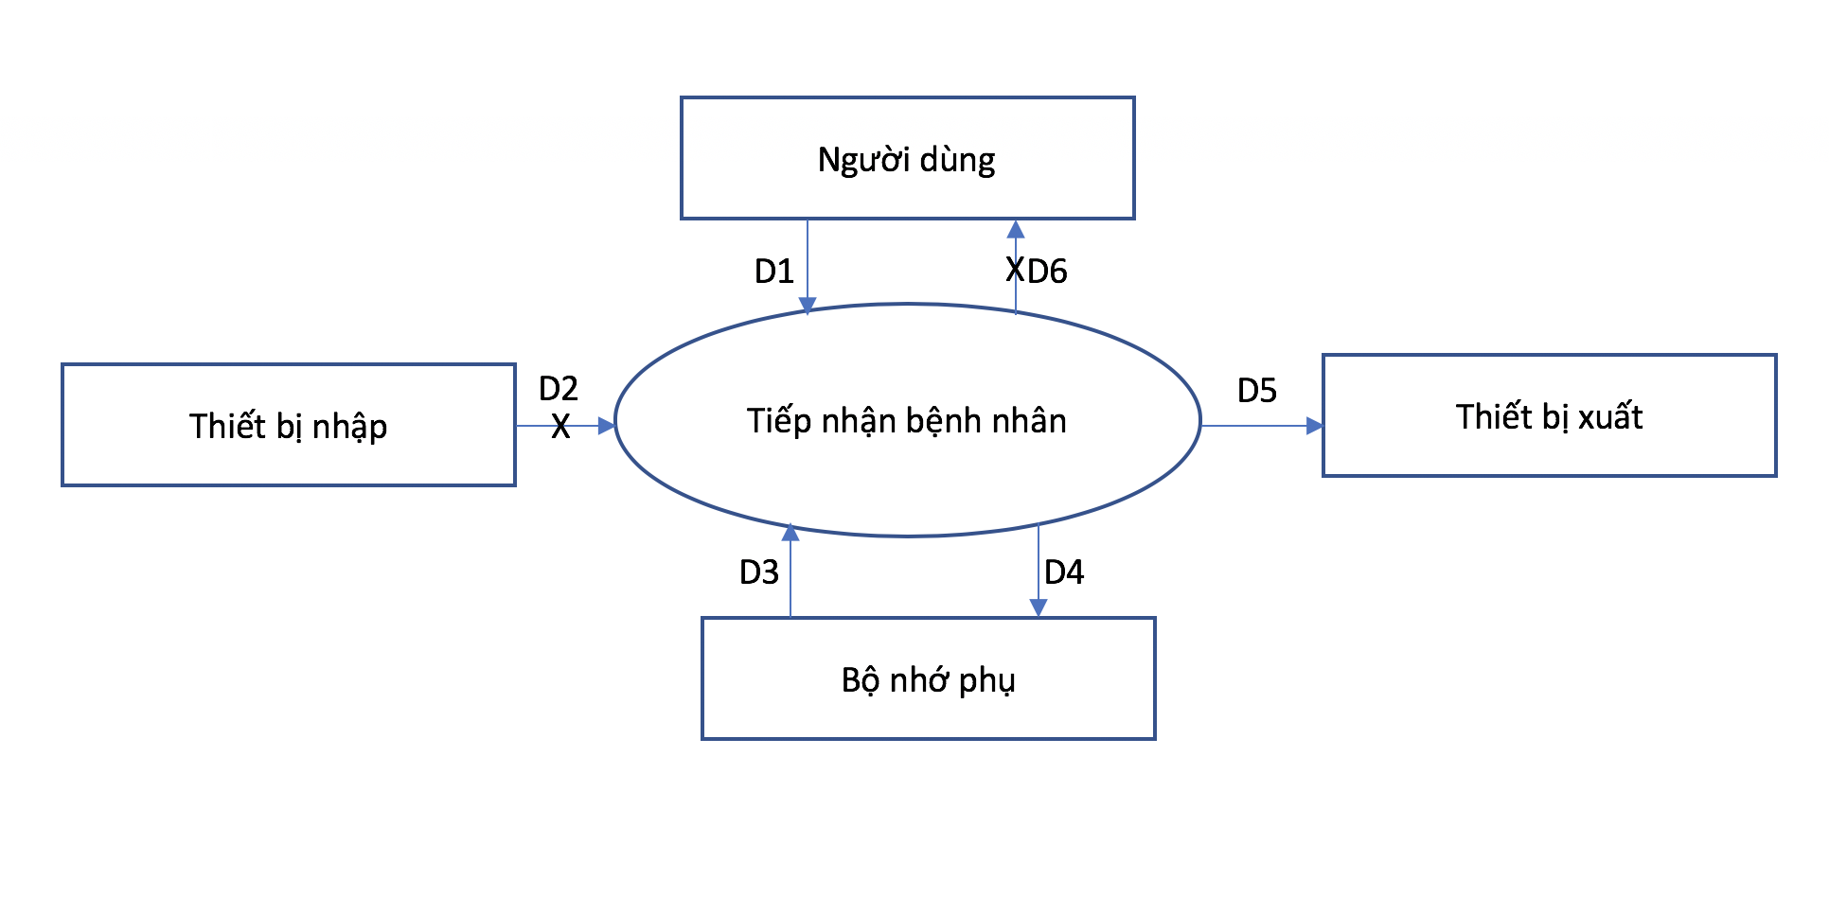

- Các ký hiệu
D1: Họ Tên, Giới Tính,Năm Sinh,Địa Chỉ
D2: Không có
D3: Số thứ tự bệnh nhân, Ngày Tháng Năm
D4: D1
D5: D4
D6: Không có
- Thuật toán
- Nhận D1 từ người dùng.
- Kết nối cơ sở dữ liệu.
- Đọc D3 từ bộ nhớ phụ.
- Kiểm tra Số thứ tự bệnh nhân
- Nếu không thỏa tất cả các qui định trên thì tới Bước 8.
- Lưu D4 xuống bộ nhớ phụ.
- Xuất D5 ra máy in (nếu có yêu cầu).
- Đóng kết nối cơ sở dữ liệu.
- Kết thúc.

SƠ ĐỒ LUỒNG DỮ LIỆU CHO YÊU CẦU LẬP PHIẾU KHÁM BỆNH
- Biểu mẫu
BM2: |  | Phiếu Khám Bệnh
Họ tên: |  |  |  | Ngày khám:
Triệu chứng: |  |  |  | Dự đoán loại bệnh:
STT | Thuốc |  | Đơn Vị |  | Số Lượng | Cách Dùng
1
2

- Qui Định
QĐ2: Có 5 loại bệnh. Có 30 loại thuốc, 2 loại đơn vị (viên, chai), có 4 cách dùng (1, 2, 3, 4)
- Hình vẽ
`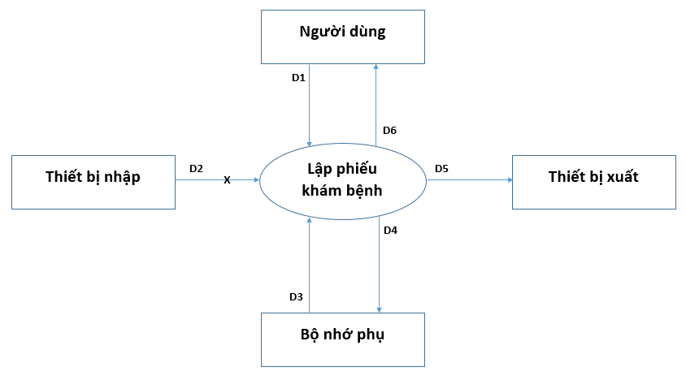
- Các ký hiệu
D1: Họ Tên, Loại Độc Giả, Ngày Sinh, Địa Chỉ, Ngày Lập Thẻ.
D2: Không có
D3: Danh Sách Loại Độc Giả, Tuổi Tối Đa, Tuổi Tối Thiểu, Thời Hạn Sử Dụng.
D4: D1 + Ngày Hết Hạn.
D5: D3
D6: D5
- Thuật toán
- Nhận D1 từ người dùng.
- Kết nối cơ sở dữ liệu.
- Đọc D3 từ bộ nhớ phụ.
- Kiểm tra “Loại Độc Giả” (D1) có thuộc “Danh Sách Loại Độc Giả” (D3).
- Tính tuổi độc giả.
- Kiểm tra qui định tuổi tối thiểu.
- Kiểm tra qui định tuổi tối đa.
- Nếu không thỏa tất cả các qui định trên thì tới Bước 13.
- Tính Ngày Hết Hạn.
- Lưu D4 xuống bộ nhớ phụ.
- Xuất D5 ra máy in (nếu có yêu cầu).
- Trả D6 cho người dùng.
- Đóng kết nối cơ sở dữ liệu.
- Kết thúc.

SƠ ĐỒ LUỒNG DỮ LIỆU CHO YÊU cầu lập danh sách bệnh nhân
- Biểu mẫu
- Qui Định
- Hình vẽ
- Các ký hiệu
- Thuật toán

SƠ ĐỒ LUỒNG DỮ LIỆU CHO YÊU cầu lập hóa đơn thanh toán
- Biểu mẫu
- Qui Định
- Hình vẽ
- Các ký hiệu
- Thuật toán

SƠ ĐỒ LUỒNG DỮ LIỆU CHO YÊU cầu lập báo cáo doanh thu theo ngày & báo cáo sử dụng thuốc
- Biểu mẫu
- Qui Định
- Hình vẽ
- Các ký hiệu
- Thuật toán

THIẾT KẾ DỮ LIỆU

BƯỚC 1: XÉT YÊU CẦU TIẾP NHẬN NHÂN VIÊN

Thiết kế dữ liệu với tính đúng đắn
- Biểu mẫu liên quan: BM1
BM1: | Hồ Sơ Nhân Viên
Họ và tên: |  | Địa chỉ:
Ngày Sinh: |  | Điện Thoại:
Bằng Cấp: |  | Bộ Phận:
Chức vụ:
- Sơ đồ luồng dữ liệu:
- Các thuộc tính mới:
HoTenNhanVien, DiaChi, NgaySinh, DienThoai, BangCap, BoPhan, ChucVu.
- Thiết kế dữ liệu:
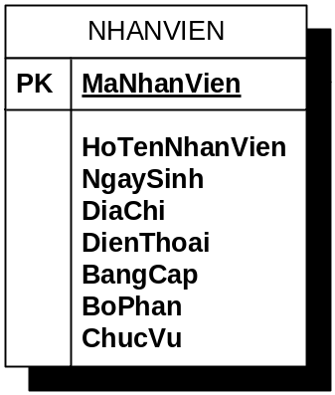
- Các thuộc tính trừu tượng:
MaNhanVien
- Sơ đồ logic:

Thiết kế dữ liệu với tính tiến hóa
- Qui định liên quan: QĐ1
QĐ1: Có 5 loại bằng cấp (Tú Tài, Trung Cấp, Cao Đẳng, Đại Học, Thạc Sĩ, Tiến Sĩ), có 4 bộ phận (Thủ Thư, Thủ Kho, Thủ Quỹ, Ban Giám Đốc), có 5 chức vụ (Giám Đốc, Phó Giám Đốc, Trưởng Phòng, Phó Phòng, Nhân Viên).
- Sơ đồ luồng dữ liệu:
- Các thuộc tính mới:
TenChucVu, TenBangCap, TenBoPhan
- Thiết kế dữ liệu:
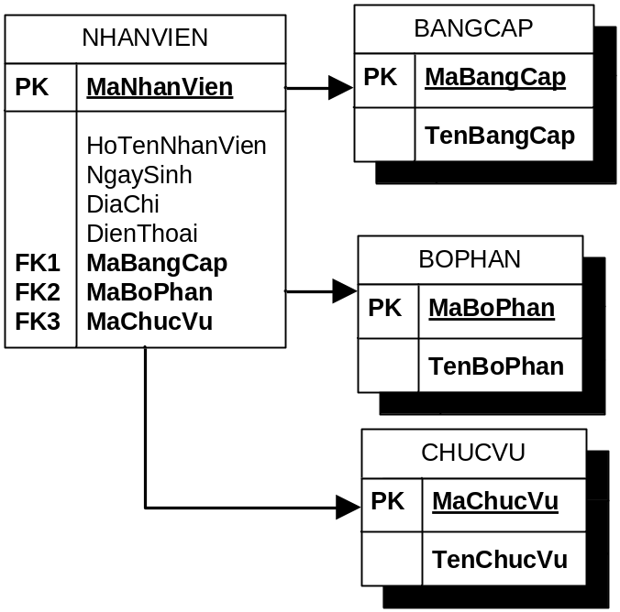
- Các thuộc tính trừu tượng:
MaChucVu, MaBangCap, MaBoPhan
- Sơ đồ logic:

BƯỚC 2: XÉT YÊU CẦU TIẾP LẬP THẺ ĐỘC GIẢ

Thiết kế dữ liệu với tính đúng đắn
- Biểu mẫu liên quan: BM2
BM2: | Thẻ Độc Giả
Họ và tên: |  | Loại độc giả: | Ngày sinh:
Địa chỉ: |  | Email: | Ngày lập thẻ:
Người lập:
- Sơ đồ luồng dữ liệu:
- Các thuộc tính mới:
HoTenDocGia, LoaiDocGia, NgaySinh, DiaChi, E-Mail, NgayLapThe.
- Thiết kế dữ liệu:
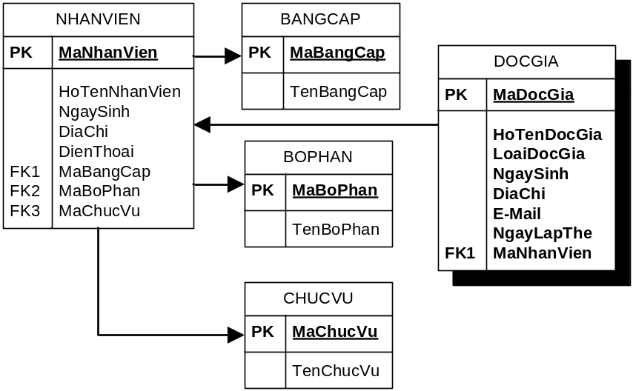
- Các thuộc tính trừu tượng
MaDocGia
- Sơ đồ logic:

Thiết kế dữ liệu với tính tiến hóa
- Qui định liên quan: QĐ2
QĐ2: Có 2 loại độc giả (X,Y). Tuổi độc giả từ 18 đến 55. Thẻ có giá trị 6 tháng. Người lập thẻ độc giả phải là nhân viên thuộc bộ phận thủ thư.
- Sơ đồ luồng dữ liệu:
- Các thuộc tính mới:
TenLoaiDocGia, TuoiToiThieu, TuoiToiDa, ThoiHanSuDung, NgayHetHan.
- Thiết kế dữ liệu:
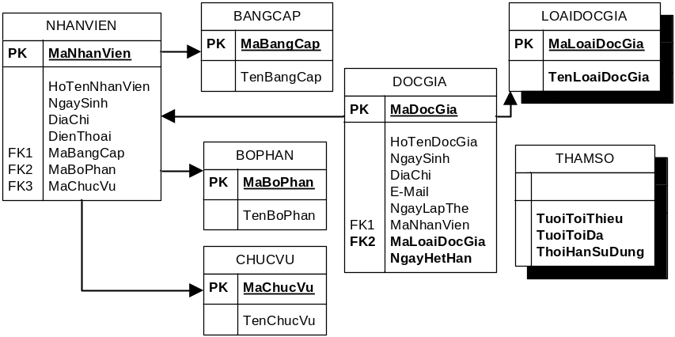
- Các thuộc tính trừu tượng
MaLoaiDocGia.
- Sơ đồ logic:

BƯỚC 3: XÉT YÊU CẦU TIẾP NHẬN SÁCH MỚI

Thiết kế dữ liệu với tính đúng đắn
- Biểu mẫu liên quan: BM1
BM3: | Thông Tin Sách
Tên sách: |  | Thể loại: | Tác giả:
Năm xuất bản: |  | Nhà xuất bản: | Ngày nhập:
Trị giá: |  | Người Tiếp Nhận:
- Sơ đồ luồng dữ liệu:
- Các thuộc tính mới:
TenSach, TheLoai, TacGia, NamXuatBan, NhaXuatBan, NgayNhap, TriGia.
- Thiết kế dữ liệu:
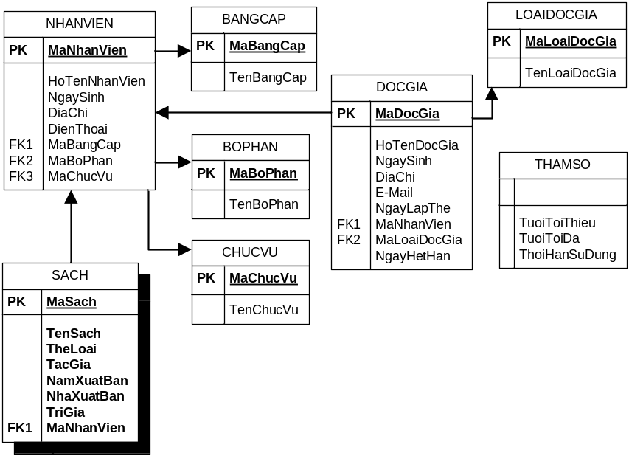
- Các thuộc tính trừu tượng
MaSach.
- Sơ đồ logic:

Thiết kế dữ liệu với tính tiến hóa
- Qui định liên quan: QĐ3
QĐ3: Có 3 thể loại (A, B, C). Chỉ nhận các sách xuất bản trong vòng 8 năm. Người nhận sách phải là nhân viên thuộc bộ phận Thủ Kho.
- Sơ đồ luồng dữ liệu:
- Các thuộc tính mới:
TenTheLoai, TinhTrangSach, KhoangCachXuatBan.
- Thiết kế dữ liệu:
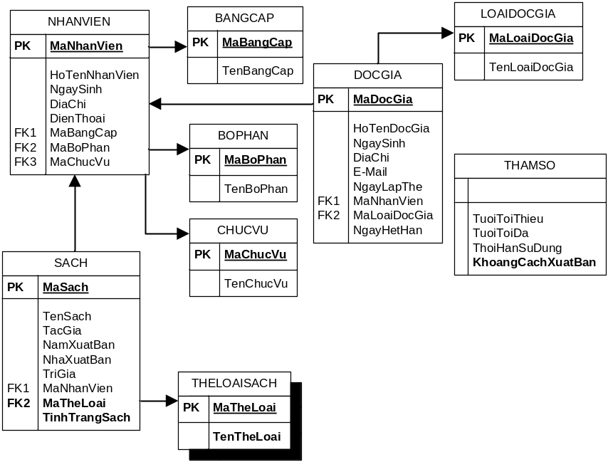
- Các thuộc tính trừu tượng:
MaTheLoai.
- Sơ đồ logic:

BƯỚC 4: XÉT YÊU CẦU TRA CỨU SÁCH

Thiết kế dữ liệu với tính đúng đắn
- Biểu mẫu liên quan: BM4
- Sơ đồ luồng dữ liệu:
- Các thuộc tính mới:
- Thiết kế dữ liệu:
- Các thuộc tính trừu tượng:
- Sơ đồ logic:

Thiết kế dữ liệu với tính tiến hóa
- Qui định liên quan:
- Sơ đồ luồng dữ liệu:
- Các thuộc tính mới:
- Thiết kế dữ liệu:
- Các thuộc tính trừu tượng:
- Sơ đồ logic

BƯỚC 5: XÉT YÊU CẦU CHO MƯỢN SÁCH

Thiết kế dữ liệu với tính đúng đắn
- Biểu mẫu liên quan: BM1
BM5: |  | Phiếu Mượn Sách
Họ tên độc giả: |  |  |  | Ngày mượn:
STT | Mã Sách |  | Tên Sách |  | Thể Loại | Tác Giả
1
2
- Sơ đồ luồng dữ liệu:
- Các thuộc tính mới:
NgayMuon
- Thiết kế dữ liệu:
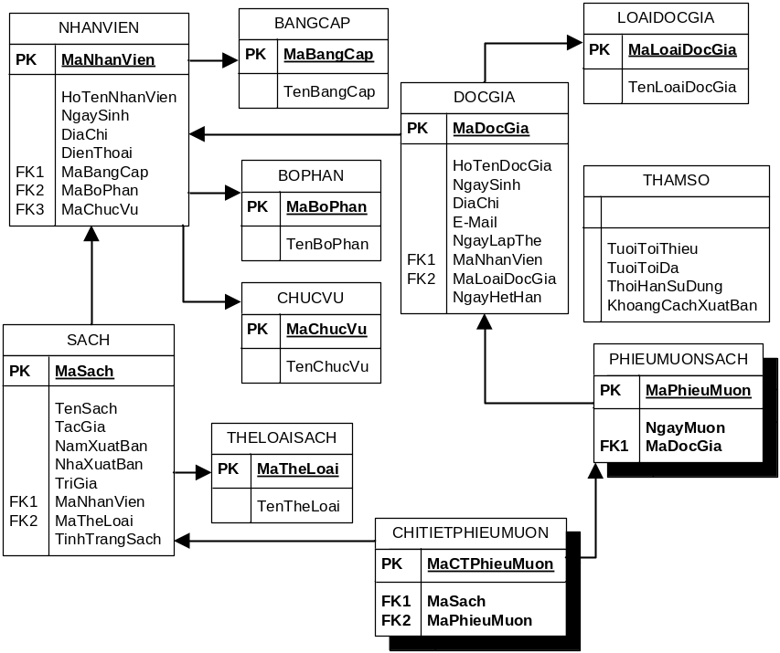
- Các thuộc tính trừu tượng:
MaPhieuMuon, MaCTPhieuMuon.
- Sơ đồ logic:

Thiết kế dữ liệu với tính tiến hóa
- Qui định liên quan: QĐ5
QĐ5: Chỉ cho mượn với thẻ còn hạn, không có sách mượn quá hạn, và sách không có người đang mượn. Mỗi độc giả mượn tối đa 5 quyển sách trong 4 ngày.
- Sơ đồ luồng dữ liệu:
- Các thuộc tính mới:
SoLuongSachMuonToiDa, ThoiGianMuonToiDa.
- Thiết kế dữ liệu:
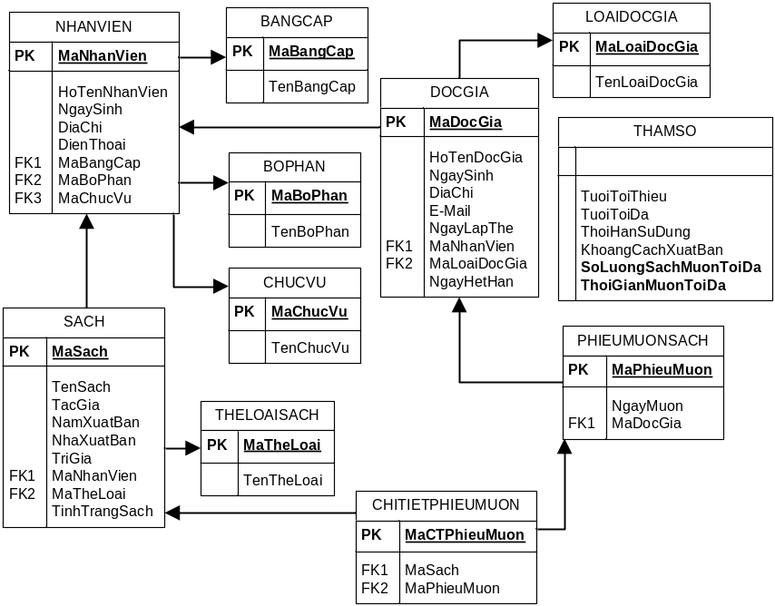
- Các thuộc tính trừu tượng
- Sơ đồ logic:

DIỄN GIẢI CƠ SỞ DỮ LIỆU

Bảng XXX
STT | Thuộc tính | Kiểu dữ liệu | Diễn giải
1
2
3
4

Bảng XXX
STT | Thuộc tính | Kiểu dữ liệu | Diễn giải
1
2
3
4

THIẾT KẾ GIAO DIỆN

THIẾT KẾ MÀN HÌNH CHÍNH

Thiết kế màn hình thực đơn với tính đúng đắn

Thiết kế màn hình thực đơn với tính hiệu quả và tiện dụng

Phương án 1: xxxx

Phương án 2: xxxx

THIẾT KẾ MÀN HÌNH

Màn hình Tiếp Nhận Lớp Học

Màn hình xxxx với tính đúng đắn

Màn hình xxxx với tính tiện dụng và hiệu quả

Màn hình aaaa

Màn hình aaaa với tính đúng đắn

Màn hình aaaa với tính tiện dụng và hiệu quả

THIẾT KẾ XỬ LÝ

THIẾT KẾ MÀN HÌNH CHÍNH

THIẾT KẾ MÀN HÌNH

